CÔNG NGHỆ 6 – TUẦN 26
BÀI 23: THỰC HÀNH - XÂY DỰNG THỰC ĐƠN
( Tích hợp Mục I, II bài 22)
- XÂY DỰNG THỰC ĐƠN
- Thực đơn là gì?
Thực đơn là bảng ghi lại tất cả những món ăn dự định phục vụ trong bữa tiệc, cỗ, liên hoan hay bữa ăn thường ngày.
Có thực đơn công việc tổ chức thực hiện bữa ăn sẽ được tiến hành trôi chảy, khoa học.
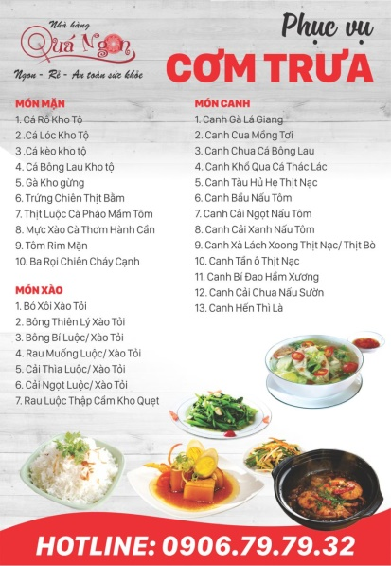  *Thực đơn bữa ăn thường ngày.  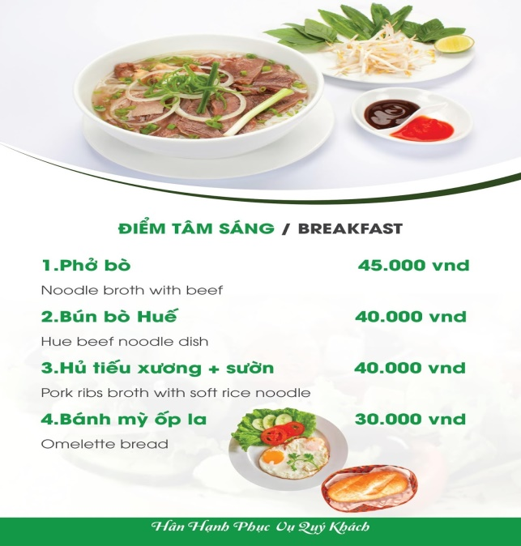 | 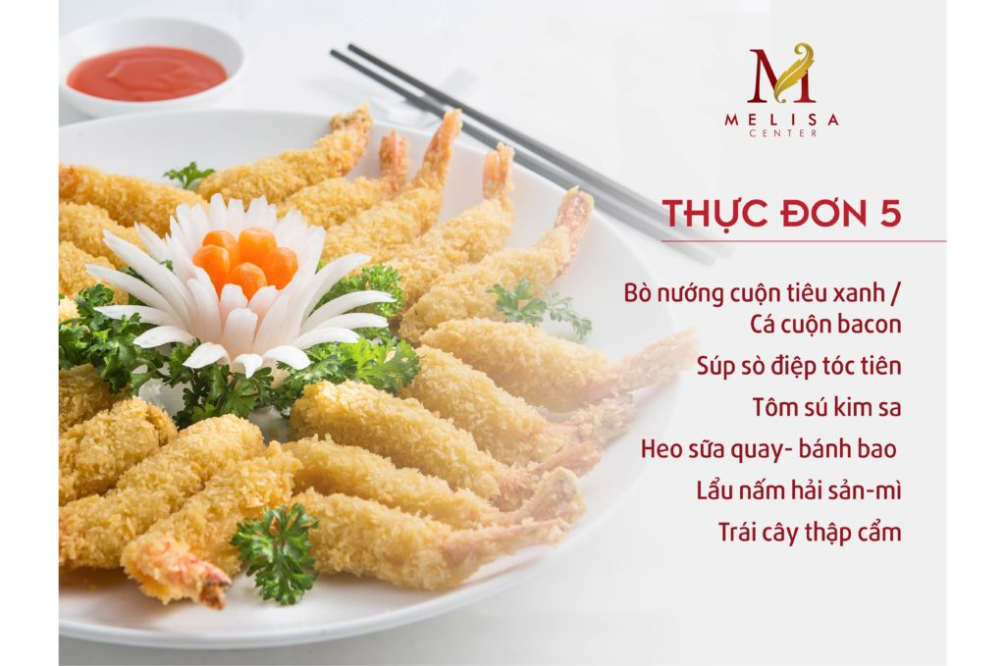  *Thực đơn bữa tiệc, cỗ, liên hoan  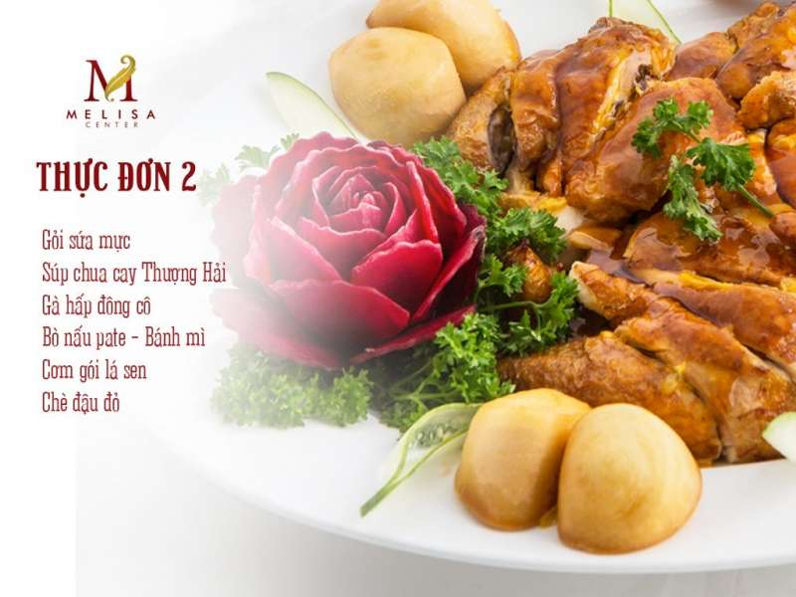

- Nguyên tắc xây dựng thực đơn
a. Thực đơn có số lượng và chất lượng món ăn phù hợp với tính chất của bữa ăn | *Bữa ăn thường ngày | *Bữa tiệc cỗ, liên hoan, chiêu đãi
Số món ăn | 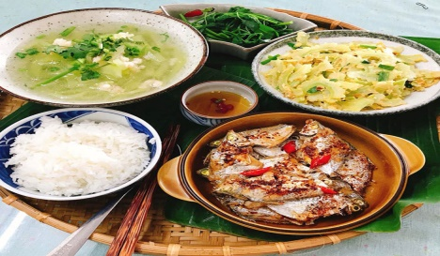  Có 3 đến 4 món ăn | 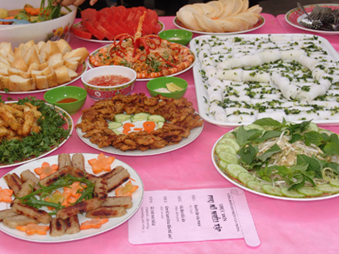  Từ 5 món trở lên.
Chất lượng thực phẩm | Thông dụng | Cao cấp
Cách chế biến và trình bày. | 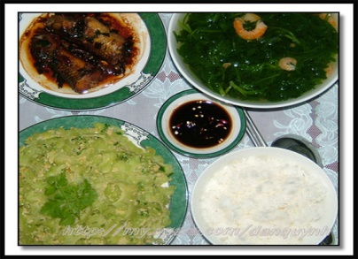Đơn giản | 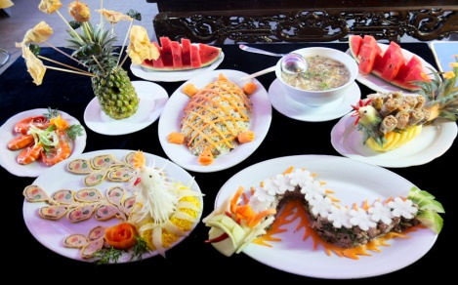  Công phu, trình bày đẹp.
b. Thực đơn phải đủ các loại món ăn chính theo cơ cấu của bữa ăn.
*Bữa ăn thường ngày gồm các món chính:  + Món Canh  + Món mặn  + Món xào (hoặc luộc ) và nước chấm.  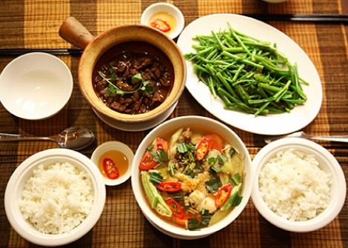 | *Bữa ăn liên hoan, chiêu đãi thường đủ các loại món.  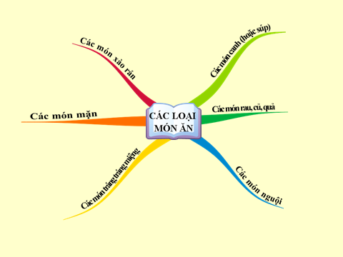  Tiệc, cỗ có người phục vụ dọn lên từng món theo cơ cấu:  - Món khai vị ( Súp, gỏi)  - Món sau khai vị ( Món nguội, món xào)  - Món ăn chính ( món mặn giàu đạm)  - Món ăn thêm ( rau, canh...)  - Tráng miệng  - Đồ uống

c.Thực đơn phải đảm bảo yêu cầu về mặt dinh dưỡng của bữa ăn và hiệu quả kinh tế
- Thay đổi nhiều loại thức ăn khác nhau trong cùng một nhóm, cân bằng chất dinh dưỡng giữa các nhóm thức ăn
- Chọn thức ăn phù hợp với điều kiện kinh tế gia đình.
II. LỰA CHỌN THỰC PHẨM CHO THỰC ĐƠN
- Mua thực phẩm phải tươi ngon.
- Số thực phẩm vừa đủ dùng ( kể cả gia vị).
- Đối với thực đơn dùng cho các bữa ăn thường ngày.
- Giá trị dinh dưỡng phải đủ 4 nhóm thức ăn .
- Khi chuẩn bị cần quan tâm đến đặc điểm của từng người trong gia đình: tuổi tác, công việc, tình trạng sức khỏe, sở thích ăn uống...
- Ngân quỹ của gia đình.
- Đối với thực đơn dùng cho các bữa liên hoan, chiêu đãi
- Thực đơn gồm nhiều món
- Tùy hoàn cảnh, tính chất bữa ăn và điều kiện sẵn có mà chuẩn bị thực phẩm phù hợp, cân đối số người dự để tránh lãng phí.
- Dặn dò:
- Học sinh xem bài và chép nội dung bài vào tập
- Tuần sau cô sẽ dạy online, các em xem nội dung bài 23 – Sgk/113 và chuẩn bị sẵn tên các món ăn của thực đơn hàng ngày và thực đơn tiệc, cỗ để làm bài thực hành xây dựng thực đơn.

